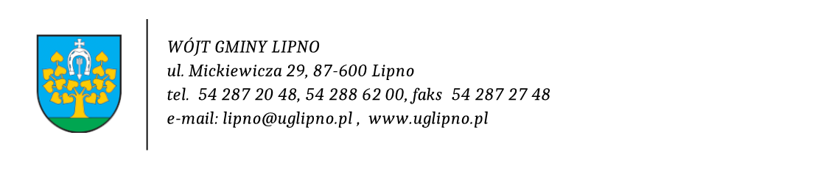

**KLAUZULA INFORMACYJNA**

**Dotycząca ograniczania możliwości rozprzestrzeniania się wirusów, w tym koronawirusa   
SARS-Cov-2 wywołującego chorobę o nazwie COVID-19, innych chorób zakaźnych oraz wywołanych nimi sytuacji kryzysowych**

*Na podstawie Rozporządzenia Parlamentu Europejskiego i Rady (UE)2016/679 z dnia 27 kwietnia 2016 r.   
w sprawie ochrony osób fizycznych w związku z przetwarzaniem danych osobowych i w sprawie swobodnego przepływu takich danych oraz uchylenia dyrektywy 95/46/WE (ogólne rozporządzenie o ochronie danych) – dalej RODO, uprzejmie informuję, że:*

1. **Administratorem** **Danych Osobowych** jest Wójt Gminy Lipno z siedzibą w Lipnie, ul. Mickiewicza 29;
2. **Inspektorem Ochrony Danych (IOD) w Urzędzie Gminy Lipno** jest Agnieszka Zajączkowska. Można się z nią skontaktować przez ePUAP, e-mailem na adres: [ochronadanych@uglipno.pl](mailto:ochronadanych@uglipno.pl) lub telefonicznie: 54 288 62 27. Do IOD należy kierować wyłącznie sprawy dotyczące przetwarzania danych, w tym sprawy dotyczące realizacji praw w zakresie dostępu do swoich danych, ich sprostowania, usuwania, ograniczenia przetwarzania, czy sprzeciwu na ich przetwarzanie.
3. **Celem i podstawą przetwarzania danych** jestprzeciwdziałanie, zwalczanie, a w szczególności zapobieganie rozprzestrzeniania się wirusa COVID-19 oraz innych chorób zakaźnych. Przetwarzanie danych jest konieczne do monitorowania ruchu osób przebywających na terenie Urzędu.

Podstawą prawną przetwarzania danych osobowych jest art. 6 ust. 1 lit. d) RODO[1] w związku   
z ustawą z dnia 2 marca 2020 r. o szczególnych rozwiązaniach związanych z zapobieganiem, przeciwdziałaniem i zwalczaniem COVID-19, innych chorób zakaźnych oraz wywołanych nimi sytuacji kryzysowych.

1. **Odbiorcami, do których mogą być przekazane dane osobowe** będą: powiatowe, wojewódzkie   
   i krajowe inspektoraty sanitarne, organy rządowej administracji zespolonej w województwie, krajowe organy administracji rządowej ds. zdrowia.
2. **Dane osobowe nie będą przekazywane** do państwa trzeciego lub organizacji międzynarodowej.
3. **Dane osobowe** będą przechowywane przez okres wskazany w przepisach prawa.
4. W związku z przetwarzaniem danych osobowych **przysługują Państwu następujące uprawnienia:**

* Prawo **dostępu do swoich danych** oraz otrzymania ich kopii;
* Prawo do **sprostowania** **(poprawiania)** danych osobowych, jeśli są błędne lub nieaktualne,
* Prawo do **ograniczenia** przetwarzania danych;
* Prawo do **wniesienia skargi** do Prezesa Urzędu Ochrony Danych Osobowych (na adres Urzędu ul. Stawki 2, 00 – 193 Warszawa).

1. **Podanie danych osobowych umożliwiających Państwa identyfikację jest** **obowiązkiem wynikającym z przepisu prawa**.
2. Państwa dane **nie będą podlegały zautomatyzowanemu podejmowaniu decyzji, w tym profilowaniu.**

1. Przetwarzanie jest niezbędne do ochrony żywotnych interesów osoby, której dane dotyczą, lub innej osoby fizycznej